追寻百年红色足迹，学习优秀党员品质
——北京大学经济学院广西百色-江西永新实践团
思政实践报告

目录

1.实践背景 162
2.实践安排 162
3.实践目的地介绍 162
4.实践过程 163
5.部分课程优秀学员实践收获 166

6.活动总结 168

1.实践背景
2020年是不平凡之年，是举国战“疫”之年、脱贫攻坚决胜之年、迎接建党百年之年。在习近平总书记给青年的系列回信精神感召下，着眼时代命题和现实关切，2020年思想政治实践课程设置“心有所信方能行远”“不畏艰险冲锋在前”“改革开放五位一体”“扎根沃土决胜小康”“一带一路命运共同体”五条主线。2020年暑期以来，经济学院抓住五条主线，在学校党委的坚强领导下，由习近平新时代中国特色社会主义思想研究院作为课程主持单位，马克思主义学院作为主讲单位，教务部作为主管单位，校团委作为执行单位，协力积极落实推进全院思想政治实践（社会实践）课程建设。
本次思政实践课程中，全院共成立实践团队12支，在严格遵守防疫要求的前提下采用线上线下相结合的方式开展实践调研活动。经院学子在生动的社会大课堂中学思践悟总书记回信，读党史、新中国史、改革开放史和社会主义发展史，追寻中国共产党的历史足迹，触摸新中国的发展脉络；走向城镇乡野、相聚线下云端，以赤子之心丈量祖国大地，以专业知识观照社会现实，力求用实际行动践行“经世济民”初心，在抗疫主战场感受战疫精神，在改革主阵地见证发展力量，在历史大变局中读懂中国未来，让青春在党和人民最需要的地方绽放绚丽之花。

2.实践安排

9月1日：团日活动——广西百色
上午：了解百色的革命传统，2019感动中国年度人物黄文秀事迹宣讲
下午：基层选调生在线座谈
晚上：每日评议会，点评和总结

9月2日：基地共建——江西吉安永新三湾乡
上午：了解“三湾改编”的历史背景和意义、三湾乡的发展现状及机遇挑战
下午：三湾乡视频观摩、直播参访、云参观
晚上：每日评议会，点评和总结

9月3日：
下午：团日活动暨线上读书会，总结思政实践课

3.实践目的地介绍

3.1广西百色
百色市位于广西壮族自治区西部，右江上游，介于东经104°28'-107°54'，北纬22°51‘－25°07’之间，总面积3.6252万平方公里，西与云南文山州相接、北与贵州兴义市毗邻、东与广西壮族自治区首府南宁紧连、南与越南接壤，边境线长达365公里，是滇、黔、桂三地区的中心城市，是中国大西南通往太平洋地区出海通道的“黄金走廊”。广西壮族自治区百色市乐业县新化镇百坭村隶属广西百色市乐业县新化镇，2017年底，全村共有472户2067人，全村还有103户473人未脱贫，贫困发生率为22.88%，2018年通过易地扶贫搬迁脱贫18户56人、教育脱贫28户152人，发展生产脱贫42户209人，共计88户417人，贫困发生率降到2.71%，村集体经济收入达到6.38万元，获得了2018年度“乡风文明”红旗村荣誉称号。

3.2江西吉安永新三湾乡
三湾乡位于江西省吉安市永新县最南端，距县城39公里，是举世闻名的“三湾改编”发生地、全国爱国主义教育基地，辖5个行政村（其中1个佘族自治村）、44个村民小组，常住人口5306人（2017年），有9个党支部、254名党员。三湾乡地处两省三市交界处，民风淳朴、语言丰富，村民大多操永新、宁冈方言，也有不少人讲客家话。1927年9月29日至10月3日，毛泽东在江西永新县三湾村，领导了举世闻名的“三湾改编”，从政治上组织上保证了党对军队的绝对领导，这是我党建设新型人民军队最早的一次成功探索和实践，标志着毛泽东建设人民军队思想的开始形成。

4.实践过程
2020年9月1日至3日，北京大学经济学院2019级本科5班20名学生开展线上社会实践。经济学院李权老师担任实践课任课老师，经济学院2019级5班辅导员刘灿、马克思主义学院研究生孙嘉丞担任助教。实践团对接广西百色、新疆克拉玛依和江西吉安永新三湾乡，学习先进党员优秀品质，追寻红色足迹，努力做有担当有作为的北大学子。
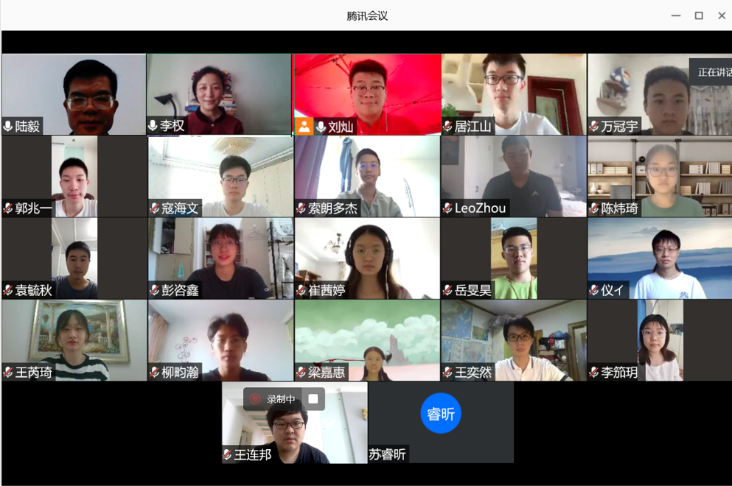

实践团合影

9月1日上午，实践团开展“学习黄文秀优秀品质，做担当有为北大学子”专题讲座。中共百色市委讲师团团长陆毅主持此次专题讲座。首先，他对实践团的调研学习表示热烈的欢迎；随后，他向实践团播放了“快闪！百色唱响《我和我的祖国》”视频，生动展现了百色人民的生活状态，传达了百色起义精神；之后，陆毅团长简要介绍了黄文秀同志的生平并播放了专题视频——《感动中国2019年度人物——黄文秀：兰谷遗芳远》，向实践团传达了习近平总书记对黄文秀同志先进事迹材料做出的重要指示精神；随后，陆团长介绍了黄文秀同志的先进事迹以及她感党恩、守初心、献青春、为人民的优秀品质，讲述了黄文秀同志优秀品质铸就的时代背景，并呼吁我们学习黄文秀同志信念坚定、对党忠诚的崇高品质，心系群众、务实为民的真挚情怀，勇于担当、甘于奉献的优秀品质，迎难而上、乐观向上的顽强意志和热爱祖国、热爱家乡的高尚情操；最后，陆毅团长传达了习近平总书记在北京大学师生座谈会上的讲话，鼓舞广大青年在奋斗中释放青春激情、追逐青春理想，以青春之我、奋斗之我，为民族复兴铺路架桥，为祖国建设添砖加瓦。
9月1日下午，实践团举行了“不忘初心，牢记使命”主题团日活动，北京大学经济学院2009级本科生、现任职于新疆克拉玛依市人民政府的马世龙为实践团作了主题报告。首先马世龙介绍了克拉玛依市人民政府基本工作以及克拉玛依市的发展状况，他分享到克拉玛依市是“因石油而兴起的经济”；当谈到克拉玛依市的发展历程，马世龙感慨道：“干任何事情都要有统一的思想，只有思想统一，政府才能凝聚在一起。”；随后，他向实践团介绍了自己的心路历程、2013年毕业至今的发展状况以及感悟，他认为基层工作有快乐有幸福，基层工作会让青年人有脱胎换骨的变化；最后，马世龙以师兄的身份给予了我们经验与建议，他希望我们多读书，多实践；同时他认为青年人应该有所担当，要有家国情怀。同学们纷纷提出了自己的疑惑，马世龙逐一解答，同学们收获颇丰。

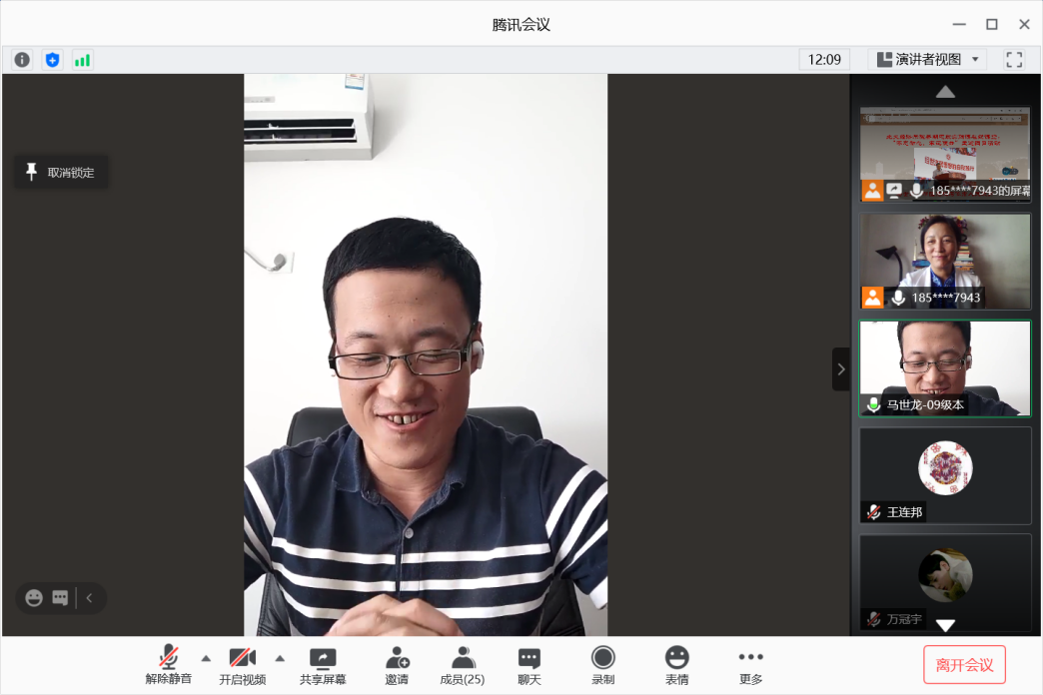

马世龙师兄为实践团作报告

9月2日上午，实践团与江西省吉安永新三湾乡当地政府对接，举行了“不忘初心，牢记使命”基地共建活动。周青镇长和吴清炎书记向实践团介绍了三湾乡历史，讲解了毛主席进行“三湾改编”的历史背景和所获成效；并介绍了三湾乡的现状。随后，在领导与同学们的交流过程中，周镇长和吴书记向同学们介绍了三湾乡发展的优势资源——红色资源和绿色资源；对于基层工作方面，他们向实践团讲述了工作过程的心得体会，并以自己实际工作的例子向我们展现他们在基层工作遇到的困难和巨大的收获；最后，两位领导热情邀请实践团到三湾乡感受当地脱贫发展后的新样貌。同学们在和当地政府交流的过程中，也感受到了基层工作者的不易，同时对自己将来的人生选择有了全新的思考。
9月2日下午，李权老师带领实践团同学们线上云参观了三湾起义博物馆；观看了系列微电影之黄文秀同志的优秀事迹；并一同观看了《建党伟业》电影。从中同学们更加深刻了解了我国建国前的历史，也再一次学习黄文秀同志的优秀品质，收获颇丰。
两天晚上实践团都举行了线上每日评议会，同学们在评议会上都纷纷发言交流自己一天的感受心得，大家各抒己见、相互交流学习，通过交流思考，实践团同学们对本次实践的认识更加深刻。在交流期间，李权老师向实践团提出“自己人生‘选择’”和“北大人的特殊与普通之处”两个问题，同学们就这两个问题表达了自己的想法，相互交流相互学习。在激烈的讨论中两天的实践活动也画上了句号。

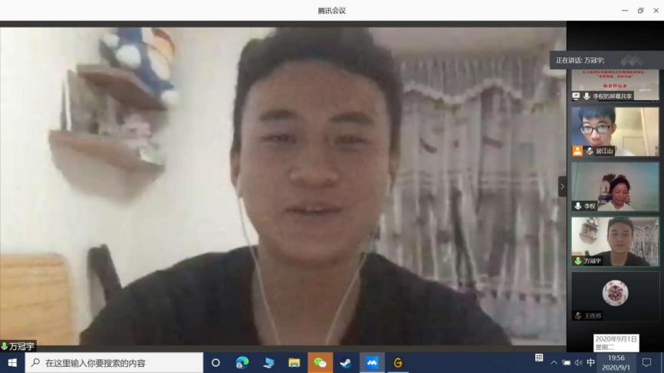

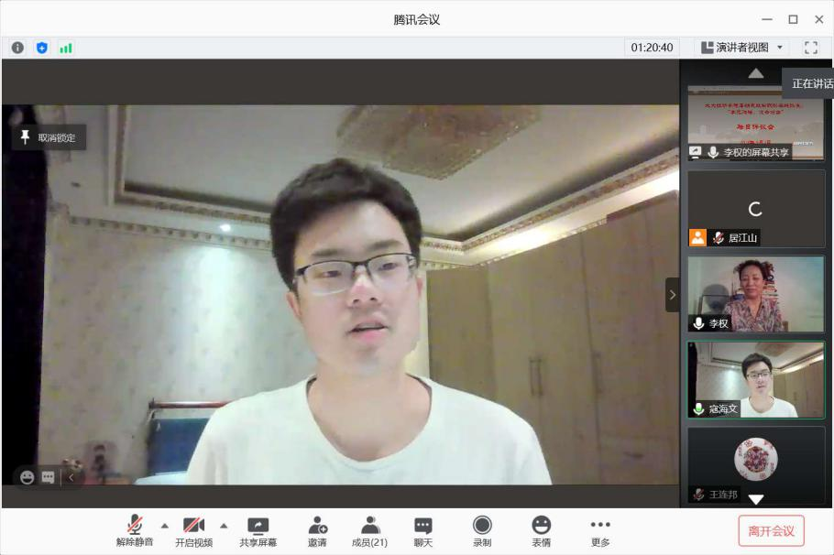

同学们积极交流讨论
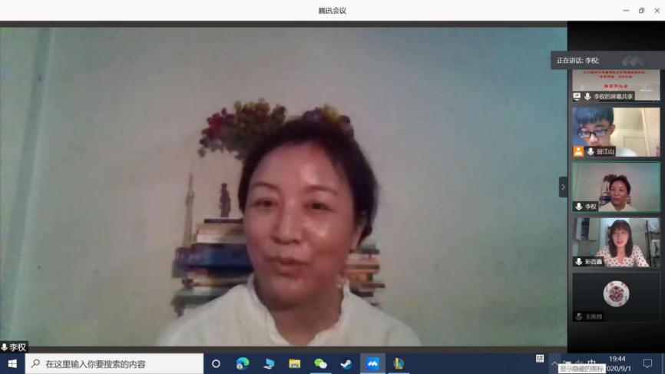

李权老师进行总结

9月3日实践团召开了线上读书会，并举行了读书交流讨论会。讨论会开始前，班长梁嘉惠先带领实践团回顾了入团宣誓誓词并共同聆听了共青团团歌；随后，同学们观看了诗朗诵《聆听青年》视频；之后，实践团就阅读内容展开讨论，同学们各自发表自己对于阅读材料以及思考问题的理解，每位同学都认真倾听他人的见解并在线上展开积极交流。最后，助教孙嘉丞对同学们的表现给予了高度评价，并祝愿大家能在以后的学习生活中，可以运用在这次实践中学到的理论、得到的经验。

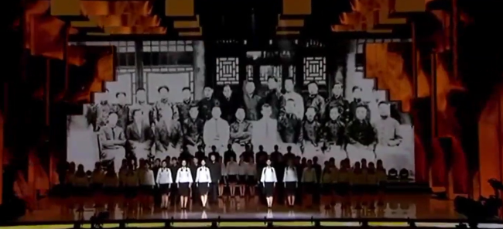

观看诗朗诵《聆听青年》视频

三天思政实践结束后，李权老师、5班班主任田巍老师以及两位助教学长综合同学们两天的表现进行了打分，最终给予居江山、梁嘉惠、万冠宇、陈炜琦、崔茜婷和李知仪优秀学员的称号。

5.部分课程优秀学员实践收获

居江山

2020年9月1日至3日，我们经济学院2019级本科5班实践团进行了线上实践。相对于线下实践，我们在三天的时间内去往了广西百色、新疆克拉玛依以及江西吉安三湾乡多个地方，更全面了解了我国基层地区的情况。
通过三天的思政实践交流学习，我学习了黄文秀同志的先进事迹和优秀品质，了解了基层工作人员的日常工作与他们的收获，同时进行了线上调研，看到了乡村脱贫摘帽直至全面小康的全过程。在实践期间我收获颇丰，感受到了国家的迅速、良好、高效的发展，并决心以黄文秀以及几位基层工作干部为榜样，按照新时代优秀青年标准，树立远大理想，发奋学习，为实现中华民族伟大复兴的中国梦贡献智慧和力量。
三天的实践给予我很多新的感受，我也对自己的人生目标有了新的理解，未来的方向也逐渐清晰。十分感谢学校和学院能给予我们实践的机会，也感谢当地的领导和学长学姐能抽出时间与我们交流，感谢李权老师和两位助教学长在我们实践过程中一直陪伴着我们、给予我们帮助和指导。相信实践过后，我们大家都有所收获有所思考，未来的道路我们一定可以走得更好。

梁嘉惠

党的十九大报告指出，“青年一代有理想、有本领、有担当，国家就有前途，民族就有希望。”在本次线上暑期实践课程中，我有幸聆听来自广西百色、新疆克拉玛依、江西吉安永新三湾乡的师兄们的讲解与分享，了解了广西百色市乐业县百坭村第一书记黄文秀等祖国一线基层干部们的事迹。几位基层干部正是“有理想、有本领、有担当的青年”的鲜活榜样。他们有着“为人民谋幸福，为民族谋复兴”的崇高理想，有着尽自己一份力建设基层、为祖国落后地区带来一点点改变的朴素愿望。在他们心目中，与百姓们的幸福安乐相比，个人的得与失、喜与忧显得轻而小。于是，他们选择去基层，这份选择不仅意味着放弃一线城市优渥的生活条件，还意味着主动接受困难、挑战、艰苦和忙碌，更意味着在纷繁与嘈杂的世界中能够忠于自己的内心而不为外界所左右。他们的情怀与精神深深打动着我，我辈当向他们学习，心怀家国情、身行民族业，让青春之花在祖国需要的地方绽放。

万冠宇

从百色起义到三湾改编，不一样的地方却演绎着相近的红色传奇。而今天的人们继承着红色基因，在这片红色的神州大地的每一个角落，对党忠诚，牢记使命，将革命精神的火把在新时代越烧越旺。无论是黄文秀书记，还是马世龙主任，皆是如此——深耕基层，坚守初心，献身事业。
经过三天的学习，我认为，我们学习基层干部的意义不在于让我们都以做基层干部作为我们的理想工作，而是让我们深入了解他们的经历和心路历程，汲取这些优秀的共产党同志的精神品质，不论我们今后在哪个行业，哪个岗位，都能以经世济民为最终指向，都能为人民服务，献身于自己的事业，让自己的生命平凡而伟大。
作为新时代的新青年，我们的青春与这一伟大的历史时期相逢，我们的使命与国家的发展、民族的命运紧密相连。我们要仰望星空，与多元化的世界相拥；也要俯下身，扎扎实实为社会多做实事，承担好时代交付的使命，成就无悔青春。

陈炜琦

古人云：读万卷书，行万里路。在我看来，思想政治实践课正是以实践育思想，以思想导实践。通过在江西吉安永新三湾乡的基地共建，我了解了一代伟人的勇气与胸怀。在那个生死存亡的关头，毛泽东主席有决心和毅力对党的军队加以整编，有胸怀给予暂时离开队伍的军人以返乡路资，充分体现了中国共产党的气度与担当。通过广西百色的团日活动，我更加深入地走进黄文秀书记的感人生活，让我对扶贫路上真抓实干的基层书记，与对布局扶贫、谋人民幸福和民族复兴的党有了更深的敬意与拥护。通过与基层选调生代表马世龙师兄的座谈，我们了解了冲向祖国最需要的地方去，为一方百姓谋幸福、为一方地区谋发展的选调生的生活，感动于他们的热忱，钦佩于他们的担当，对我们要成为一个什么样的人有了更加明确的认识。
通过思政实践课，我们在实践中走进祖国的基层，了解中国社会发展的历史与现状；通过思政实践课，我们得以与榜样面对面座谈，领略他们的选择与人生。在这一过程中，我们坚定了对党的拥护，坚定了自身的理想信念，知道了自己学习是为了什么，如何才能学以所用，为社会发展作出贡献。今后，我们将继续在实践中学习，在学习中实践，自觉承担时代赋予我们的使命，为中华民族的伟大复兴而奋斗！

李知仪

《燕园情》中唱道，“我们来自江南塞北，情系着城镇乡野”，这段歌词彰显着北大人情系乡野、关注实地民生的思维方式与行事准则。本次思政实践活动虽然在线上举行，但依然为我带来收获满满。黄文秀同志的高尚事迹为我诠释了勇于选择、心系群众、认真负责、无私奉献的品质，两位选调生师兄为我指明了脚踏实地、认真学习的大学之路与重视实践调查、懂得变通的从政处事方法，三湾乡云探访让我深入了解到了三湾改编这一重大近代历史事件与中国共产党公正平等、果决冷静的治军之道，阅读《习近平的七年知青岁月》等经典著作让我反思了作为新时代青年应当如何努力磨炼吃苦耐劳的精神。通过思政实践探访，我们了解到了一批先进人物事迹，让榜样的力量引领我们前行的方向。

6.活动总结
本次实践虽于线上进行，但同学们的学习热情却依旧高涨。同学们在线上会议时认真聆听，会后积极讨论，在每日的晚间交流中亦各抒己见、交换自己的心得体会。经由本次实践，同学们对于广西百色、新疆克拉玛依、江西吉安永新三湾乡等地的发展历程有了进一步的认识，对于当地的发展历程都有着自己的理解与感悟。同学们深刻认识到，实践与学习同样重要，只有把知识真正运用到实践中，才能真正贡献于社会发展；只有将心比心，与民同在，才能真正融入基层，助力基层发展。同时，在聆听当地基层工作者讲述自己的经历后，同学们深受黄文秀书记、马世龙学长、吴书记、周镇长等榜样的影响，立志努力学习，积极实践，以更好地担负实现中华民族伟大复兴之重任。磨炼吃苦耐劳的精神。通过思政实践探访，我们了解到了一批先进人物事迹，让榜样的力量引领我们前行的方向。

